Exercices supplémentaires

# Exercice 17 *(se trouve dans le support « 06_boucles.pptx »)*

**(Créer un nouveau fichier)**

Réaliser un programme de cryptage. Demander à l’utilisateur de saisir une phrase, puis un mot de cryptage. Le cryptage de la phrase consiste à intercaler entre chaque caractère de la phrase les lettres du mot.

Remarque : le mot est toujours plus court que la phrase, il faut donc le répéter pour pouvoir crypter toute la phrase

# Exercice A

**(Créer un nouveau fichier)**

Vous allez créer un convertisseur de monnaie qui converti les euros en francs suisses et inversement.

Pour cela, vous allez demander la devise d’origine et le montant à convertir à l’utilisateur. Puis, vous afficherez le montant converti dans l’autre devise.

L’utilisateur peut saisir la devise « EUR » ou « CHF ».

Le taux de conversion de CHF en EUR est de 0.87

Voici un exemple :

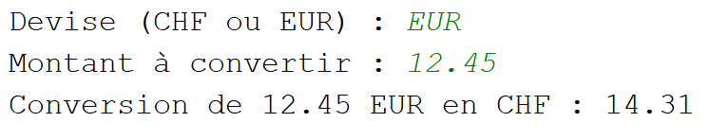

En commentaire, à la fin de votre code, décrivez les tests effectués pour tester votre programme, avec le format suivant :

------ Test 1 --------  
Actions :  
  
Résultat attendu :  
  
------ Test 2 --------  
Actions :  
  
Résultat attendu :

# Exercice B

**(Créer nouveau un fichier)**

Vous allez créer un script qui double toutes les voyelles d’un mot que l’utilisateur a saisi.

Voici un exemple :



En commentaire, à la fin de votre code, décrivez les tests effectués pour tester votre programme, avec le format suivant :

------ Test 1 --------  
Actions :  
  
Résultat attendu :  
  
------ Test 2 --------  
Actions :  
  
Résultat attendu :

# Exercice C

**(Créer un nouveau fichier)**

Vous devez créer un programme qui demande à l’utilisateur 2 nombres entiers qui serviront de bornes, puis qui additionne les nombres multiples de 3 ou de 5 compris entre ces bornes.

Exemple : l’utilisateur saisi 0 et 10. Le résultat sera 0 + 3 + 5 + 6 + 9 + 10 = 33.



Attention, si l’utilisateur ne respecte pas les consignes, vous devez lui afficher un message et arrêter le programme.



En commentaire, à la fin de votre code, décrivez les tests effectués pour tester votre programme, avec le format suivant :

------ Test 1 --------  
Actions :  
  
Résultat attendu :

etc.